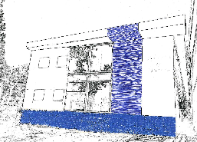
Prezado Coordenador do Mestrado Profissional,

Sugiro os seguintes professores para comporem a Comissão Examinadora deste trabalho.

Comprometo-me com a coordenação, para os professores ainda não cadastrados, conseguir a documentação necessária (cópia da identidade, CPF e Diploma de Doutor ou equivalente legal).

Titulares | Origem | Titulação, IES, Ano, Link CV Lattes
1 Orientador
2
3
Suplentes | Origem | Titulação, IES, Ano, Link CV Lattes
1
2

Banca de Mestrado:
- Titulares: orientador + 1 membro da UERJ + 1 membro externo
- Suplentes: 1 da UERJ + 1 externo

Sem mais no momento, subscrevo-me.

Atenciosamente,

__________________________________________________
Orientador

